

CONSORCIO CIUDADELA SUCRE

NIT. 901.374.360-1

CERTIFICA QUE

La señora YESICA QUIÑONES UMAÑA identificada con cédula de ciudadania 1.020.774.049 de Bogota, laboraba en nuestra compañía como BOAL, en la “CONSTRUCCIÓN DE REDES LOCALES DE ACUEDUCTO, ALCANTARILLADO SANITARIO Y ALCANTARILLADO PLUVIAL PARA EL SECTOR DE CIUDADELA SUCRE DEL MUNICIPIO DE SOACHA — ZONA 5”
dentro del ärea de cobertura de la zona 5 del Acueducto de Bogotã, desde el 05 de
octubre del 2021 hasta la fecha, con un contrato de Obra o Labor contratada.

CONTRATO NO.:

ENTIDAD CONTRATANTE:
1-01—35100-0094—2020

EMPRESA DE ACUEDUCTO Y ALCANTARILLADO DE BOGOTÁ EAAB-ESP.

Para constancia de lo anterior se firma en Soacha a los diecinueve (19) días del mes de febrero de 2022.
Cordialmente,

YA
Ad
GUERRA YEPEZ
iristradorade Obra
Cousorcio Ciudadela Sucre
Elaborõ: Yareth Guerra Aprobó: Christian Perdomo Copia: Archivo

Cärrera 2 No. 48-30 Zona Industrial de Cnzucá, Soacha
Tel. 317-566-8570
E-mail. ciiidadelasitci o20ü*maiJ.cont
Soacha, Cundinanmca


GRO22- C- 354

LA SUSCRITA DIRECTORA ADMINISTRATIVA Y DE LOGISTICA DEL GRUPO EMPRESARIAL GRODCO NIT 860506688-1

HACE CONSTAR QUE

La señora YESICA QUIÑONES UMAÑA identificada con Cedula de Ciudadanía No 1020.774.049 laboró en esta compañ(a mediante contrato por Obra labor para el Contrato IDU N°1299 de 2020 desde el 17 de Febrero de 2022 hasta el 09 de Septiembre de 2022 en el cargo de AYUDANTE BOAL, y devengando un salario mensual de Un millón de pesos M/Cte. ($ 1.000.000).

Se expide a solicitud del interesado, a los Nueve (09) dfas del mes de Septiembre de 2022 en Bogotá D.C.

Cordialmente;

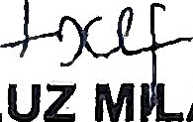
LUZ M A FERNANDEZ ORJUELA
Directora Administrativa y de Logística

c.c. Hoja de vida Consecutivo


CONSORCIO THC
CORREDOR VEROE

C E R T I F I C A C I Ó N

Certificamos que el(a) señor(a), YESICA QUIÑONES UMAÑA identificado(a) con la C.C No. 1020.774.049 de Bogota - Cundinamarca, laboró para nuestra Compañía CONSORCIO THC CORREDOR VERDE 99 con el Nit. No. 901.776.028 - 4, en la ejecución del contrato IDU 1727 DE 2023 “CONSTRUCCIÓN DEL CORREDOR VERDE DE LA CARRERA 7 DESDE LA CALLE 127 HASTA .LA CALLE 183 (NO INCLUYE INTERSECCIÓN) Y DEMAS OBRAS COMPLEMENTARIAS EN LA CIUDAD DE BOGOTA D.C.
Desde el día, 02 de Mayo del 2024 hasta el día, 09 de Septiembre del 2024 se desempeñó en el cargo de AUXILIAR DE TRÁFICO, con contrato a término de obra o labor contratada.

Se expide a solicitud del interesado en la ciudad de Bogota, a los (09) días del mes de Septiembre del 2024.

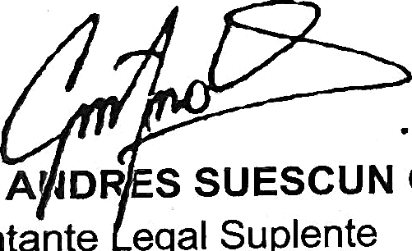
Cordialmente,

CAMILO A JOB S SUESCUN CUERVO
Representante egal Suplente
CONSORCIO THC CORREDOR VERDE 99



CONSORCIO REDES NIZA Z1 NIT 901.490.695-8

CERTIFICA QUE:

Que la señora YESICA QUIÑONES UMAÑA identificado con CC No. 1020.774.049, laboro desde el 4 octubre de 2022 hasta el 11 noviembre de 2023, con un contrato a término obra labor, desempeñando el cargo de AYUDANTE DE OBRA, devenga un salario de
1.260.000 (UN MILLON DOSCIENTOS SESENTA MIL PESOS M/CTE), para el contrato EAAB N° 1-01-31100- 0969-2021 “AJUSTE DE DISEÑO Y RENOVACIÓN DE LAS REDES LOCALES DE ACUEDUCTO, ALCANTARILLADO SANITARIO Y PLUVIAL DEL BARRIO NIZA DE LA LOCALIDAD DE SUBA EN EL ÁREA DE COBERTURA DE LA ZONA 1 DE LA EAAB-ESP”.
La presente se expide a solicitud de la interesado en Bogotá a los once dias (11) del mes de noviembre del dos mil veintitrés (2023).

Sin ningún otro particular,

Cordialmente,


Diana Carolina Cortós Silva

Área AdrD. RH admon@redesniza.com Cel 3157935377

Dirección: Calle 118 No. 60-30 Local 1, Barrio NIZA, Teléfono: 3157935377 Bogotá / E-mail: Admon@redesniza.com

ADM-FOR-019
Rev. 0
14/09/2021

